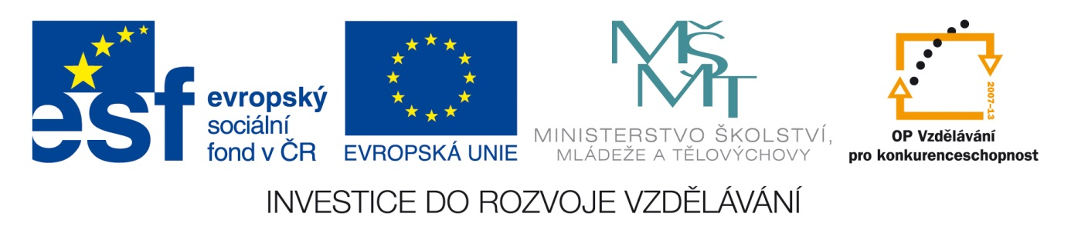

Název školy | Gymnázium, střední odborná škola, střední odborné učiliště a vyšší odborná škola, Hořice
Číslo projektu | CZ.1.07/1.5.00/34.0873
Název materiálu | VY_22_INOVACE_01.02.32. Neue Berufe und Tagesablauf
Autor | Mgr. Renáta Hořejšková
Tematická oblast | Podpora k učebnici Studio d
Ročník | 2.
Datum tvorby | Leden 2014
Anotace | Práce s textem - první cvičení je doplněk k textu na straně 116 cvičení 2 učebnice Studio d A1. Žáci reagují na sdělení formou ano x ne. Samostatná práce - druhé cvičení je doplněk k cvičení 118/2, žáci doplní chybějící údaje o své osobě.
Metodický pokyn | Pracovní list

Studio d A1 – 116/2

Text lesen und reagieren:
Stimmt das oder stimmt das nicht?
 |  | Ja | Nein
1. | Jan Jacobsen leitet die Aerobic-Kurse am Mittwoch
2. | Jan Jacobsen kontrolliert die Sportgeräte.
3. | Seine Arbeitszeit ist nicht flexibel.
4. | Er muss nicht am Wochenende arbeiten.
5. | Jan Jacobsen mag seinen Beruf.
6. | Jan Jacobsen möchte im Sommer in Spanien arbeiten.
7. | Er kann dann mit seiner Freundin oft zusammen sein.

Studio d A1 – 118/2
Mein Tagesablauf – ergänzen Sie:
- Ich muss um ……….. Uhr aufstehen.
- Ich gehe / fahre …………. zur Schule.
- Mein Unterricht ist von ……… bis……. Uhr.
- Um …….Uhr habe ich Mittagessen.
- Ich komme um ……..Uhr nach Hause.
- Am Nachmittag ……… ich ………………. .
- Mein Abendessen ist um …… Uhr.
- Ich gehe um …….. Uhr schlafen.

Řešení:
1. cvičení:
nein – ja – ja – nein – ja – ja - ja

